

Capa de transporte MCP
Hay dos capas de transporte MCP: STDIO para conexiones locales y HTTP para conexiones remotas
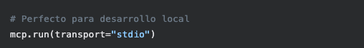
Es la conexión por defecto, aunque podemos especificarlo explícitamente
Servidor MCP STDIO
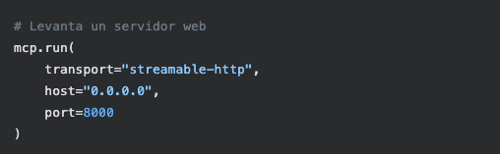
Para configurar HTTP hay que especificarlo e indicar la IP y el puerto
Servidor MCP HTTP
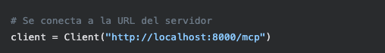
Como HTTP no es la capa de transporte por defecto, en el cliente hay que indicar la URL del servidor
Cliente MCP HTTP
STDIO | HTTP
🔌 Conexión directa | 🌐 Conexión en red
💻 Misma máquina | ☁️ Remoto y escalable
✅ Simple y rápido | 🚀 Flexible y potente

Comparativa STDIO y HTTP

